Actividad 3. Ejercicio de diseño Lógico

# Ejercicio diseño lógico

Has de realizar el diseño lógico correspondiente a la siguiente figura. Como ves se trata de **del diseño conceptual realizado en la actividad 2.1**

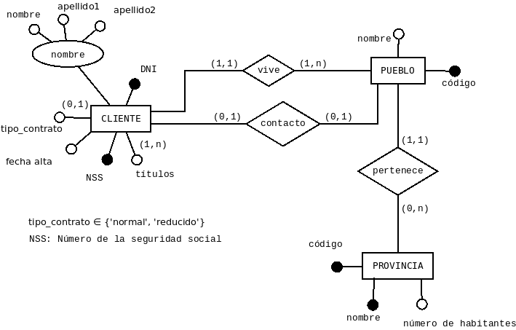

Para realizar el diseño debes hacer lo siguiente:

* Escribe las tablas que forman la base de datos y sus atributos.
* Indica las claves primarias y las claves alternativas si las hay.
* Indica qué atributos aceptan nulos.
* Indica las claves ajenas de unas tablas a otras y las reglas de borrado y modificación de cada una de ellas.

→ Ejercicio 1: Haz el esquema lógico utilizando el modelo relacional de las entidades PROVINCIA y PUEBLO. Después haz el de la relación pertenece.

PUEBLO(código, nombre, nombre_provincia)

PROVINCIA(nombre, código, número de habitantes)

código es clave alternativa

|  | nombre_provincia |  | Nulos | Borrado | Modificar |
| --- | --- | --- | --- | --- | --- |
| PUEBLO | ----------------> | PROVINCIA | No | P | P |

**→ Ejercicio 2:** Haz el esquema lógico utilizando el modelo relacional de la entidad CLIENTE. (No tengas en cuenta por el momento el atributo títulos). Después haz las relaciones vive y contacto.

CLIENTE(DNI, NNS, nombre, apellido1, apellido2, fecha_alta, tipo_contrato, código_pueblo)

NSS es clave alternativa y tipo_contrato acepta nulos

|  | código_puebo |  | Nulos | Borrado | Modificar |
| --- | --- | --- | --- | --- | --- |
| CLIENTE | ----------------> | PUEBLO | No | P | P |

|  | DNI_contacto |  | Nulos | Borrado | Modificar |
| --- | --- | --- | --- | --- | --- |
| PUEBLO | ----------------> | CLIENTE | Si | P | P |